THỰC ĐƠN NGÀY 19 THÁNG 12 NĂM 2023
ĂN SÁNG  -Mì quảng  - Sữa Netsure  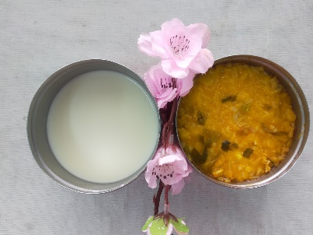 | ĂN TRƯA  -Cơm  -Thịt gà kho sả tắc  -Canh bắp cải giò sống  -Dưa hầu  -Bầu xào trứng  -Bầu luộc  -Phô mai (SDD)  -Táo (DC-BP)  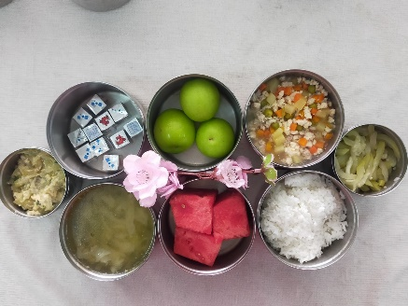 | ĂN XẾ  -Cháo đậu xanh nấu lươn  -Sữa chua  